[네트워크프로그래밍 설계과제]
<서버와 클라이언트 간의 빙고 게임>

제출날짜 : 2021년 5월 29일
팀명 : Team BINGO(5조)
팀원 : 2017150003 권순호, 2017150039 한민



목차
1. 문제정의 및 요구사항 분석
❍ 문제 정의 및 설계과제 목표
❍ 요구사항 분석

2. 소프트웨어 설계
❍ 소프트웨어 설계도
❍ 메시지 정의 및 설명
❍ 클라이언트와 서버의 구현 방법

3. 소프트웨어 구현 및 데모
❍ 소스 코드 주요 부분 설명
❍ 데모 시나리오
❍ 프로그램 실행 결과 캡쳐 및 설명
❍ 현실적 제한 요소의 반영 내용 기술
❍ 응용 프로그램 성능 분석

4. 팀워크
❍ 팀의 작업 내용
❍ 팀원의 역할과 작업 내용

5. 결론 및 총평
❍ 결론 및 총평

부록: 프로그램 소스

1. 문제정의 및 요구사항 분석

❍ 문제 정의 및 설계과제 목표
저희 조의 주제는 서버(컴퓨터)와 클라이언트(사람)가 1:1로 통신하며 즐기는 빙고 게임입니다.
서로 다른 네트워크 인터페이스를 사용할 계획이며, 서버는 버클리 소켓, 그리고 클라이언트는 윈도우 소켓을 사용하여 프로그램을 구현할 예정입니다.
서로 다른 소켓을 사용하여 간단한 빙고 게임을 구현하는 것이 설계과제의 목표이며,
설계 과제를 통해 서로 다른 네트워크 인터페이스 간의 연결 설정과 통신 방법, 그리고 익숙한 버클리 소켓 뿐만 아니라 윈도우 소켓의 소스 코드를 학습할 예정입니다.

❍ 요구사항 분석
1. 클라이언트가 서버에 접속되면, 1~25번이 랜덤 함수에 의해 25개의 각 칸에 나누어 적힌 5x5 빙고 테이블이 각자 생성된다.
2. 서버와 클라이언트는 빙고 테이블 내에 있는 번호 중 하나를 번갈아 가며 선택한다.
3. 이때, 서버(컴퓨터)는 랜덤으로 번호를 선택하고, 클라이언트(사람)는 원하는 번호를 직접 입력하여 선택한다.
3. 한 번 선택된 번호는 같은 게임 내에서 다시 선택될 수 없으며, 빙고 테이블 내에 중복되는 번호가 있으면 안 된다.
4. 빙고 테이블에서 선택한 번호가 있는 위치를 찾고, 그 위치에 X 표시를 한다.
5. 빙고 테이블이 갱신될 때마다 빙고 테이블을 출력한다.
6. 가로 또는 세로 한 줄의 숫자가 모두 X표시로 변경되면, 해당 플레이어의 빙고가 된다.
7. 먼저 빙고를 달성한 플레이어가 승리하게 되며, 게임이 종료되면 클라이언트는 접속을 종료할 것인지, 새로운 게임을 시작할 것인지 선택할 수 있다.

2. 소프트웨어 설계
❍ 소프트웨어 설계도
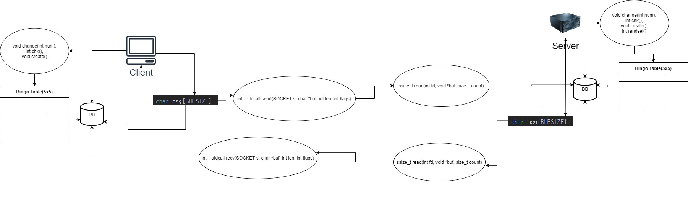

❍ 메시지 정의 및 설명
Msg : 클라이언트가 선택한 값 또는 서버에서 랜덤으로 선택된 값을 주고받으며 빙고판을 색칠하고 빙고를 판단하는데 사용하며, 특정한 코드가 msg에 담겨 전송되었을 경우, 빙고판을 초기화하거나 게임을 끝내고 연결을 해제한다.
1~25: 해당 숫자의 빙고 칸 색칠
98: 클라이언트의 게임 종료 코드, 수신 시 연결을 해제한다.
99: 서버 또는 클라이언트의 빙고 완성 코드, 수신 시 빙고판을 초기화하고 대기한다.

❍ 클라이언트와 서버의 구현 방법
클라이언트는 윈도우 소켓 기반의 C++ 코드로, 서버는 버클리 소켓 기반의 C 코드로 작성되었으며 클라이언트 코드는 그룹 구성원의 노트북에서, 서버 코드는 AWS를 이용하여 생성한 Linux 서버를 이용하여 동작 시켰다. 클라이언트 코드에는 서버의 IP 주소와 port 번호를 사전에 하드코딩 해두었으며, 서버 코드를 작동시킬 때 매개변수로 포트를 지정해 연결하는 방식을 사용했다.

3. 소프트웨어 구현 및 데모

❍ 소스 코드 주요 부분 설명
void change(int num): 매개변수 num을 입력 받아 해당 숫자를 X로 바꿔준다.

void print(): 2차원 배열의 빙고판을 출력해준다.

int chk(): 빙고 여부를 확인하는 함수로, 가로의 5개 숫자가 연속으로 ‘X’라면 flag 변수를 1로 변경하고, 세로의 5개 숫자가 연속으로 ‘X’라면 flag 변수를 2로 변경하고 return 해준다.

void create(): 빙고판을 새로 만드는 함수로, rand() % 25 + 1을 이용하여 1~25의 랜덤하게 생성된 숫자를 5x5 배열의 빙고판에 넣어준다. 이때, 1차원 배열 visited를 이용해, 이미 생성된 숫자는 다시 생성되지 않게 하여 숫자 25개가 모두 겹치지 않도록 생성해준다.

int ask() (클라이언트): 컴퓨터(서버) 또는 클라이언트의 승리로 게임이 끝났을 때, 클라이언트 측에 게임을 계속(다시)할 것인지, 게임을 종료하고 연결을 해제할 것인지 묻는 함수이다, 게임을 종료하면 종료 코드 98을 msg에 담아 서버에 보내 연결을 끊도록 한다.

int randsel() (서버): 서버의 숫자 선택을 랜덤하게 골라주는 함수로, 빙고판을 생성할 때와 마찬가지로 visited 배열을 이용해 한 번 골랐던 숫자가 다시 골라지지 않게 처리한다.

❍ 데모 시나리오
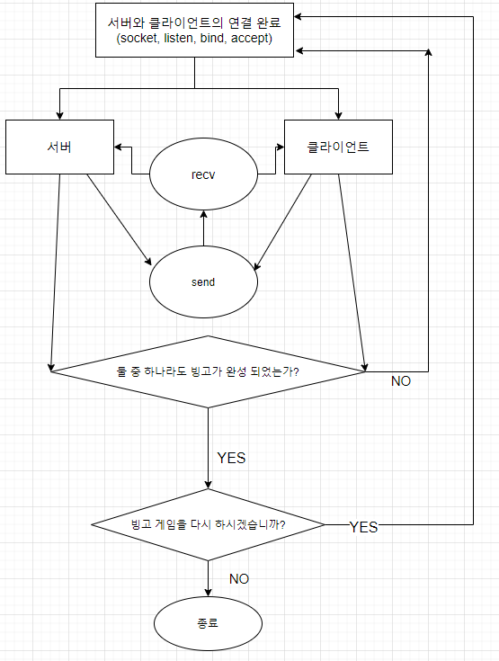
❍ 프로그램 실행 결과 캡쳐 및 설명
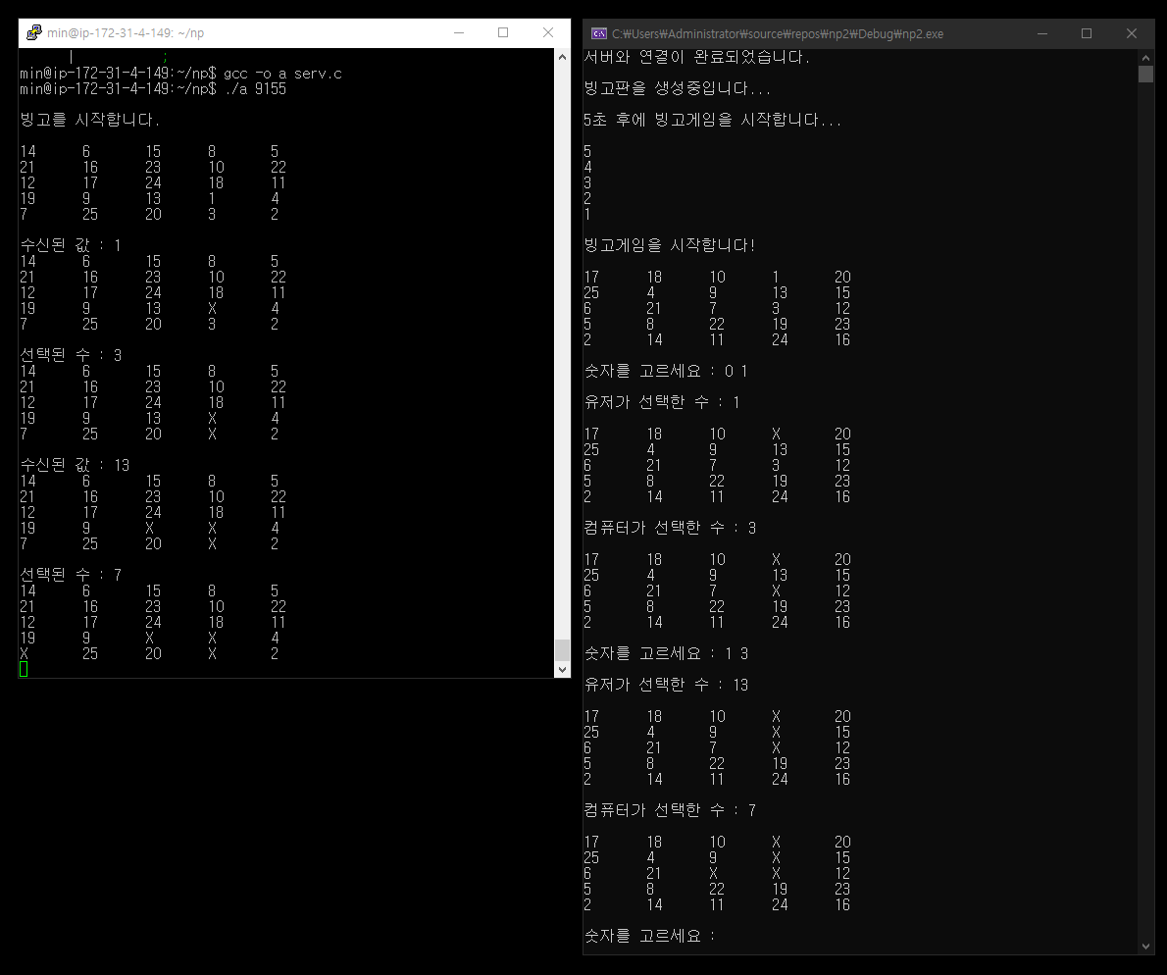
게임이 진행 중인 모습. 01, 03, 13, 07이 유저-서버의 순서로 선택되었고, 두 플레이어 모두의 빙고판에서 해당 숫자가 X로 색칠 되어있다.
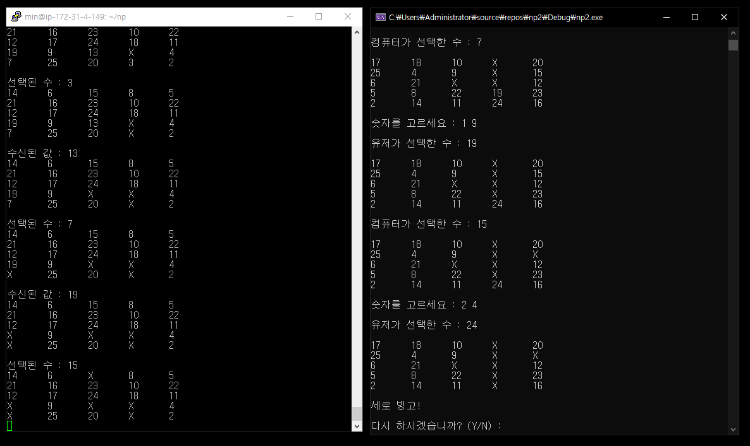
유저가 세로 빙고로 승리한 모습. 유저는 Y나 N을 입력하여 계속/종료를 선택할 수 있고 Y 입력 시 양쪽의 빙고판을 초기화한 후 게임 시작, N 입력 시 연결을 해제한다.
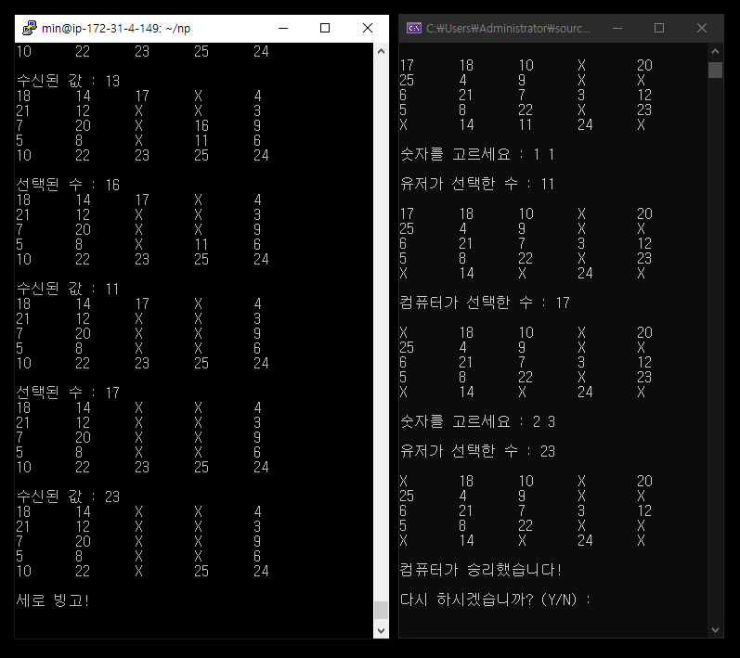
서버가 세로 빙고로 승리한 모습. 클라이언트에게 컴퓨터가 승리했다는 메시지가 뜨고, 동일하게 게임 진행 여부를 묻는다.

❍ 현실적 제한 요소의 반영 내용 기술
Bingo 게임의 특성상 숫자를 선택하는 순서가 지정되어 있으므로, race condition이 발생하지 않았다.
메모리 사용량을 줄이기 위해 필요 없는 변수들을 제거하였고, 성능 최적화를 위해 시간복잡도가 큰 코드를 최대한 사용하지 않았다.

❍ 응용 프로그램 성능 분석
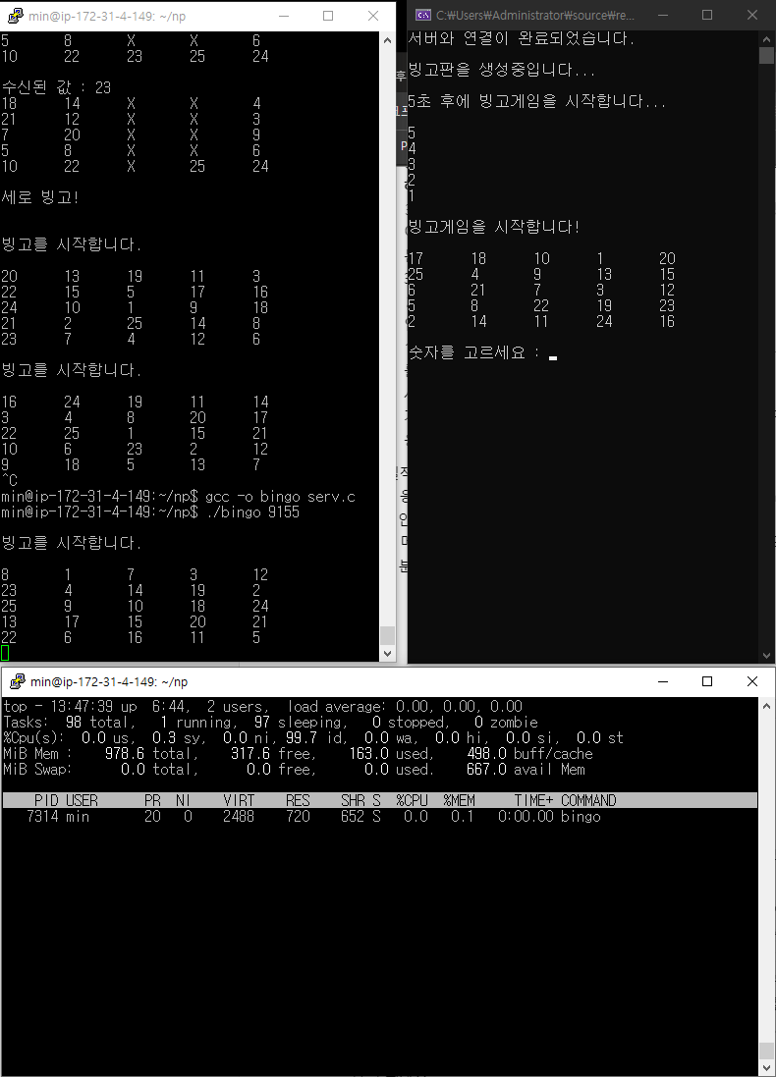
게임 진행 중 서버와 클라이언트의 자원 사용량이다. 서버에선 전체 메모리 1GB의 0.1%, 클라이언트에선 488KB의 매우 적은 메모리 사용량을 보여준다.
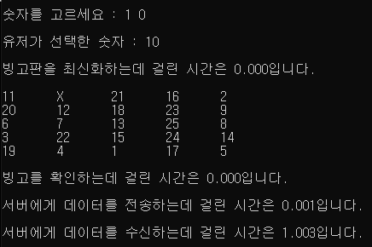
게임 진행 중 각 행동마다 걸린 시간을 측정하였다.
빙고판을 최신화 및 확인하는데 걸리는 시간은 거의 0으로 수렴하였고, 서버와 클라이언트 사이의 데이터를 송수신할 때는 상대적으로 더 걸렸다.

4. 팀워크
❍ 팀의 작업 내용
회의 시간에 Zoom을 이용하여 실시간으로 함께 정보를 찾고, 서로의 코드에 도움을 주며 대부분의 작업을 함께 진행했다.

❍ 팀원의 역할과 작업 내용
한민: AWS를 이용하여 프로젝트에 사용될 Linux 서버를 구축하고 서버에서 사용될 버클리 소켓 코드를 작성하였다.
권순호: 클라이언트에서 사용될 Winsock 코드를 작성했으며, 서버와 클라이언트를 통틀어 핵심이 되는 주요 코드들을 작성하였다.

5. 결론 및 총평
❍ 결론 및 총평
두 조원 모두 네트워크 프로그램을 작성해 보는 것이 처음이라 시작부터 난항을 겪었다. 프로젝트가 시작되고 수 주가 지나서야 겨우 두 가지의 다른 소켓을 연결시키는데 성공했으며 거기서부터 알고 있는 지식을 활용하여 코드를 쌓아 올렸다. 인터넷을 전혀 참고하지 않고 강의 시간에 배우고 이해한 내용들을 기반으로 우리가 구현하고자 했던 내용들을 코드로 옮겨 적었으나, 서버와 클라이언트가 각각 다른 소켓, 다른 언어로 작성되어서 그런지 계속된 버그와 맞지 않는 문법 오류로 우리를 힘들게 했다. 결국 계획과 목표를 수정해서 과제 가이드라인에는 미치지 못하는 결과물이 나왔지만, 포기하지 않고 두 조원이 노력하여 최대한의 결과물을 뽑아냈다는 데에 의미를 두고 싶다.

부록: 프로그램 소스
별도의 파일 첨부

